**Instituto Tecnológico De Costa Rica**

**Programación Orientada a Objetos**

**José Carlos Álvarez Umaña**

**Leonardo**

Análisis de Resultados

El programa fue completado casi en completitud, a pesar de tener ciertos problemas de funcionamiento cumple a cabalidad la mayoría de funcionalidades requeridas.

**Pantalla de Login**

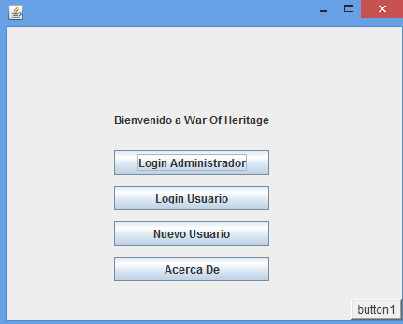

**Pantalla de Login Administrador**

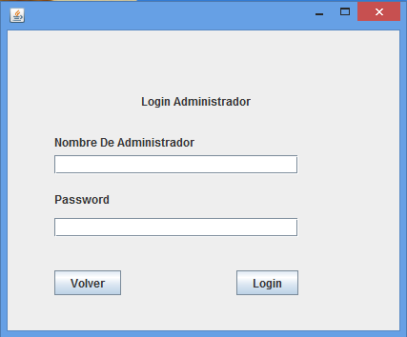

**Pantalla Guardado**

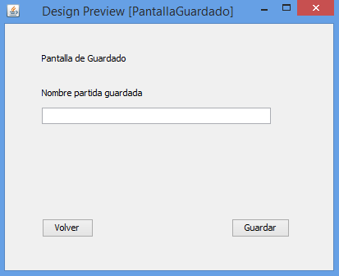

**Pantalla de Ingreso al juego**

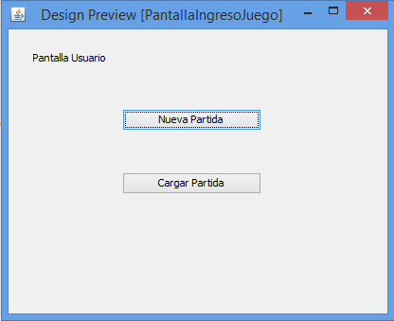

**Desarrollado en Java –Probado en - SO Windows**

